Лабораторная работа № 4

КОРРЕЛЯЦИОННЫЙ И СПЕКТРАЛЬНЫЙ АНАЛИЗ СЛУЧАЙНЫХ СИГНАЛОВ
Цель работы – изучить методы описания случайных сигналов с помощью корреляционных функций, познакомиться с понятием энергетического спектра случайного сигнала.

Задание 1
Смоделировать реализацию случайного сигнала, который представляет собой сумму полезного сигнала в виде прямоугольного импульса и помехи, являющейся стационарным нормальным случайным процессом. По данной реализации построить корреляционную функцию моделируемого случайного процесса.

План выполнение задания
1. Согласно Вашему варианту задайте параметры прямоугольного импульса: высоту E, и длительность τi. Для определения величины используйте знак :=. Будем производить вычисления в мкс и В. Единицы измерения вводить не нужно.
Таблица 1
Вариант | Задание
1 | E=0.9 В, τ=2 мкс,
2 | E=0.5 В, τ=2 мкс,
3 | E=0.4 В, τ=2 мкс,
4 | E=0.9 В, τ=1 мкс,
5 | E=0.6 В, τ=1.2 мкс,
6 | E=0.7 В, τ=1.4 мкс,
7 | E=0.8 В, τ=0.6 мкс,
8 | E=0.9 В, τ=0.8 мкс,

2. Введите число отсчетов реализации моделируемого сигнала N:=100.
3. Задайте диапазон изменения индекса k:=0..N.
4. Задайте моменты времени, в которых берутся отсчеты моделируемого сигнала
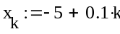

5. Введите формулу для массива отсчетов моделируемого сигнала:
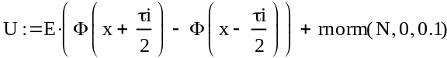

Здесь первое слагаемое задает полезный сигнал в виде прямоугольного импульса с помощью функции Хевисайда, второе – случайную помеху, распределенную по нормальному закону с математическим ожиданием m=0 и дисперсией σ2=0,1.
6. Постройте график полученной реализации случайного процесса.
Для этого в шаблоне графика (выводится нажатием @) посередине горизонтальной оси введите x, посередине вертикальной оси U.
7. Введите две функции, позволяющие рассчитать значения сигнала в промежуточных точках:
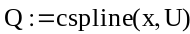
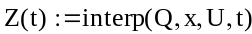

8. Рассчитайте корреляционную функцию R(τ) моделируемого сигнала.
Для этого введите
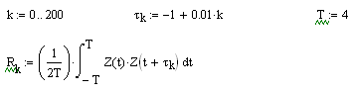
9. Постройте график корреляционной функции.
Для этого в шаблоне графика посередине горизонтальной оси введите τ, посередине вертикальной оси R.

Задание 2
По найденной корреляционной функции рассчитайте энергетический спектр сигнала.

План выполнение задания
1. Введите две функции, позволяющие рассчитать значения корреляционной функции в промежуточных точках:
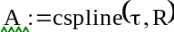
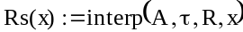

2. Введите число отсчетов частоты n:=400.
3. Введите отсчеты частоты
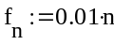
4. Введите формулу для расчета энергетического спектра:
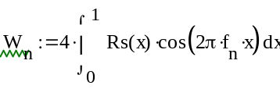

5. Постройте график энергетического спектра.
Для этого в шаблоне графика посередине горизонтальной оси введите f, посередине вертикальной оси W.

Контрольные вопросы
- Что такое случайный сигнал?
- Что такое одномерная, двухмерная функции распределения?
- Что такое нормальное распределение?
- Какой случайный процесс называется стационарным?
- Что такое корреляционная функция и как она вычисляется по реализации сигнала?
- Как энергетический спектр случайного стационарного процесса связан с корреляционной функцией?
- Дайте определение белому шуму.

